测试应用

测试前准备
请按照以下4点进行测试前检查，若未配置请前往开发工作台完成，操作参考：[开发应用](./images/img_1760426164070456081.png)。如已完成，可前往下一步：“企业管理员对应用进行授权”。
检查项：
1、配置测试账号
2、同步薪福通OpenAPI（如需要）
3、配置资源点（如需要）
4、部署验收环境
测试应用操作步骤：
1、【应用上线】生成新版本，并部署验收环境，前往薪福通沙盒门户，访问应用。
2、【管理后台】以管理员账号登录薪福通门户。
3、【权限管理】给对应的企业下的员工配置应用权限。
4、【应用中心】给对应的企业开通应用。
5、【工作台】以普通账号访问并且验收应用。

企业管理员对应用的进行授权

访问薪福通沙盒门户
以企业管理员身份登录。

前往企业管理后台
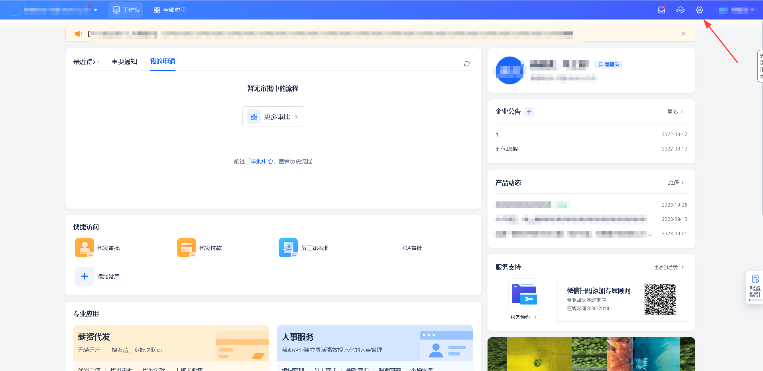

授权应用和权限管理
注意点：【角色管理】 优先于【用户授权】权限
点击管理后台，进入【角色管理】，可以为不同分类的角色授权相应权限 。
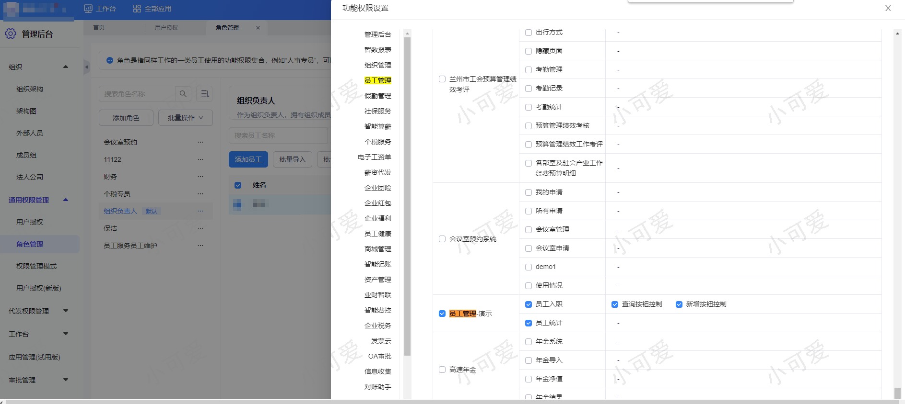
进入【用户授权】，可以编辑员工的信息 。
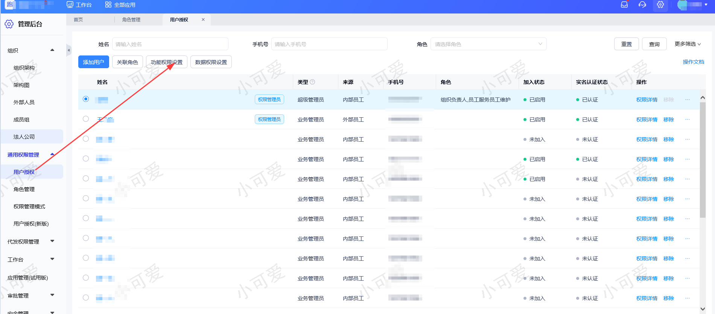
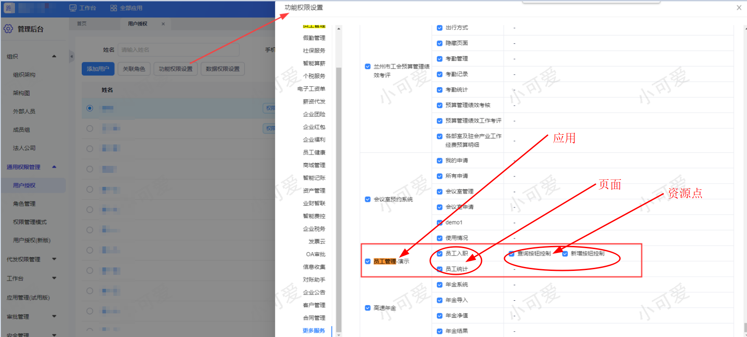

启动应用
进入【应用中心】 或者 【全部应用】，找到该应用，点击启用应用。
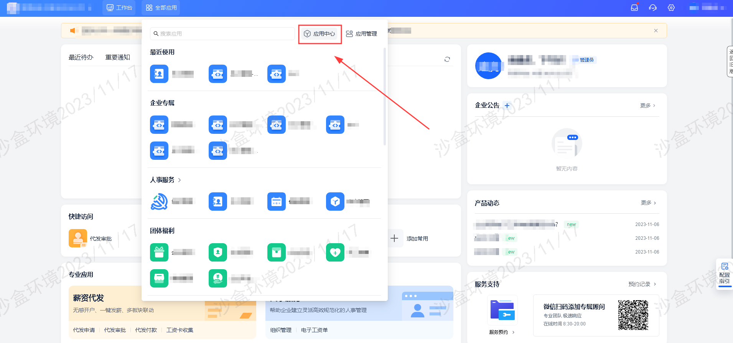

登录薪福通
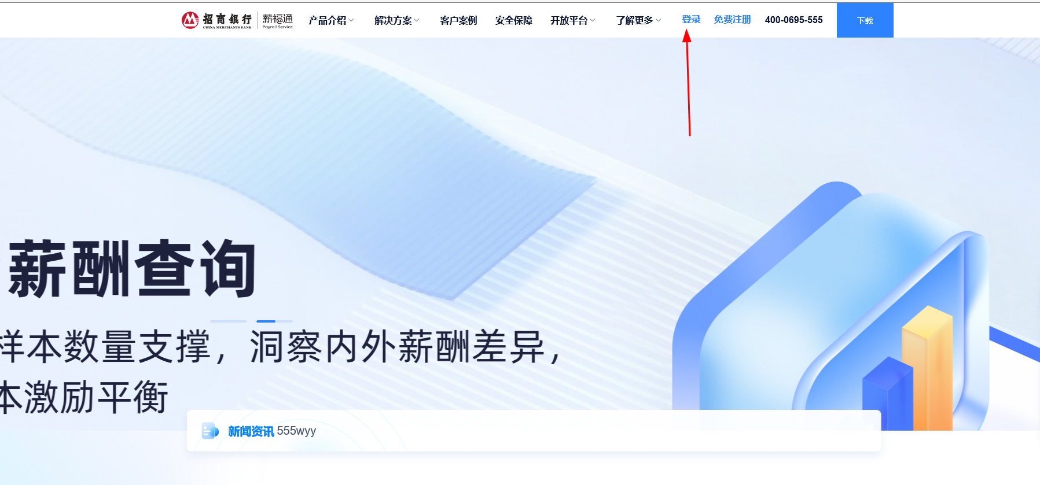

访问应用
访问验证应用
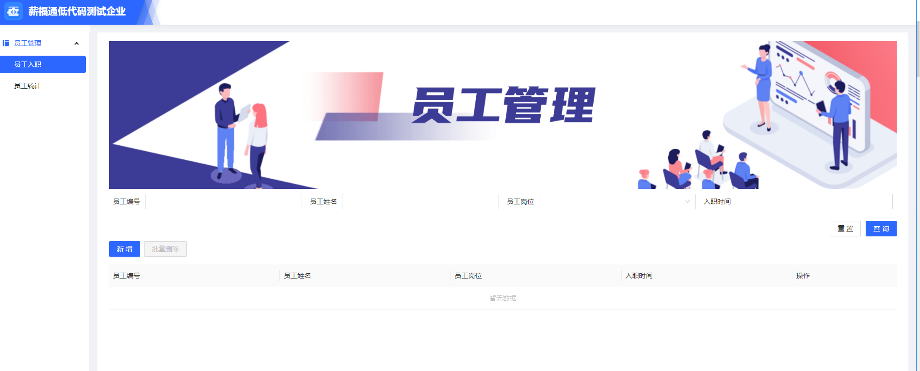

应用上线
在薪福通沙盒环境测试完成后，需要到薪福通CodeFriend低开制作环境进行应用上线。上线操作参考：[发布应用](./images/img_4065087644293737438.png)

